**МУНИЦИПАЛЬНОЕ БЮДЖЕТНОЕ ОБЩЕОБРАЗОВАТЕЛЬНОЕ УЧРЕЖДЕНИЕ**

**«СРЕДНЯЯ ОБЩЕОБРАЗОВАТЕЛЬНАЯ ШКОЛА № 13**

**С УГЛУБЛЕННЫМ ИЗУЧЕНИЕМ ПРЕДМЕТОВ ЭСТЕТИЧЕСКОГО ЦИКЛА»**

**МУНИЦИПАЛЬНОГО ОБРАЗОВАНИЯ ГОРОД НОЯБРЬСК**

**КАК НАУЧИТЬСЯ ПОДТЯГИВАТЬСЯ**

**НА ТУРНИКЕ**

|  |
| --- |
| Проектант: Моторова Элина ученица 3 Е класса Руководители: Холматова Э. В., учитель начальных классов;  Гатауллина Л. Х. , учитель физической культуры |

Ноябрьск

2023

**Паспорт проекта**

**Предметное направление:** Физическая культура.

**Возрастная группа:** 3 класс.

**Секция:** Гуманитарная.

**Название проекта:** Как научиться подтягиваться на турнике.

**Цель проекта:** Составление комплексов упражнений для развития мышц необходимых в подтягивании на турнике.

**Задачи проекта:**

1. Изучить общую информацию о мышцах человека.
2. Узнать какие мышцы работают в подтягивании.
3. Разработать комплекс упражнений для развития нужных мышц.
4. Апробировать комплекс упражнений.
5. Создать буклет по теме «Упражнения для подтягивания на турнике» и распространить в СГО.

**Аннотация:** Многие одноклассники и сверстники мало двигаются, практически не играют в подвижные игры из-за привязанности к телевизору, компьютерным играм и гаджетам. В связи с этим, необходимо использовать все возможные способы и формы физического воспитания, чтобы повысить двигательную активность, улучшить физическую подготовленность. Ведь в будущем важно иметь крепкое здоровье. **П**одтягивание на турнике является обязательным тестом норм ГТО. Наблюдения показали, что многим одноклассники, в том числе я не умеем подтягиваться на турнике. Мне захотелось научиться подтягиваться на турнике и помочь ребятам. Кроме того, узнать еще много нового и интересного о подтягивании на турнике. Это очень хорошее, полезное, но в то же время и очень сложное упражнение. Поэтому я решила узнать, какие упражнения помогут научиться подтягиваться на турнике. Данная работа содержит фотоотчёт с тренировок, на которых я выполняла разработанный комплекс упражнений.

**Сроки проведения**: 5 месяцев.

**Проблема:** Я и некоторые одноклассники не можем выполнить норму ГТО подтягивания на турнике.

**Гипотеза:** возможно, я смогу помочь себе и одноклассникам быстрее научиться подтягиваться на турнике, используя специальный комплекс упражнений.

**Этапы работы над проектом:**

1. Изучить данную тему в различных источниках
2. Разработать комплекс упражнений для развития физической гибкости;
3. Апробировать комплекс упражнений на занятиях физической культуры и дома;
4. Создать буклет по теме.
5. Распространить буклет с комплексом упражнений среди друзей и одноклассников посредством информационной сети Интернет.

**Используемые информационные ресурсы:**

1. Гришина Ю.И. Общая физическая подготовка. Знать и уметь: учебное пособие/Ю.И. Гришина.—Ростов н/Д: Феникс 2016
2. Делавье Ф. Анатомия силовых упражнений. Делавье Фредерик. Пер. О.Е. Ивановой. - М.: РИПОЛ-классик, 2006
3. Тело человека./под ред. Федановой Ю., Скиба Т. – Ростов н/Д: Владис,2017.
4. Человеческое тело. Иллюстрированный атлас./под ред. Рублёва С., Афанасьева С., Федановой Ю. — Ростов н/Д: Владис; М.:Ч39 РИПОЛ классик, 2014.

**Используемые информационные технологии и программные продукты:**

1. Нормативы испытаний (тестов) Всероссийского физкультурно-спортивного комплекса «Готов к труду и обороне» (ГТО). <https://www.gto.ru/norms>.
2. 25 подтягиваний за 6 недель. Учебный курс. hundredpushaps.com. Перевод и верстка: fu2-re.ru
3. Блог Сергея Самотойлова samotoyloff.ru
4. Какие группы мышц работают при подтягивании на турнике? Статья. 1trenirovka.com/u
5. Виды подтягиваний. Статья. Источник athleticbody.ru
6. Какие мышцы работают при отжимании от пола. Статья. gymlex.com
7. Программа для создания презентаций Microsoft PowerPoint

**Содержание**

Введение. 5

1. Теоретическая часть …………………………………………………………..……………...6

1.1. В чем польза подтягиваний для здоровья ребенка? 6

1.2. Строение мышц человека 7

1.3. Мышцы, участвующие в подтягивании…………………………………………………… . 8

2. Практическая часть. 9

2.1. Опрос – анкетирование …………………………………………..…………………..………9

2.2. Разработка комплекса упражнений (буклет) ……………………………………………..…9

2.3. Апробация комплекса упражнений . 10

Заключение 11

Библиографический список используемых источников…………………………….……13

Электронные ресурсы………………………………………………………………………13

Приложение 1 14

Приложение 2 14

Приложение 3 14

Приложение 4 15

Приложение5 15

Приложение 6 15

Приложение 7 16

Приложение 8 16

Приложение 9 17

Приложение 10 17

Приложение11………………………………………………………………………………18

**Введение**

Мы со спортом крепко дружим!

Спорт ребятам очень нужен!

Заниматься не ленись –

К нормам ГТО стремись!

**Здоровье** – одна из самых важных для человека вещей. В течение жизни нужно не только развивать свой ум, способности, но и сохранить свое здоровье, оставаться активным, сильным, ловким.

В современных условиях важной задачей семьи и в школьном учреждении в работе по укреплению здоровья является привитие детям стойкого интереса к занятиям физических упражнений и подвижных игр. В связи с этим, необходимо использовать все формы физического воспитания в школе, с целью повышения двигательной активности и улучшения физической подготовленности, включая активное участие детей в сдаче норм ГТО.

Если взять нормативы ГТО, то там есть тесты обязательные и по выбору. В обязательных тестах: Бег на 30м. и 60м – быстрота, отжимание, подтягивание на высокой перекладине и на низкой – сила, кросс (1000м) – выносливость, наклона вперед из положения стоя – гибкость (см. Приложение 1).

Некоторые сверстники мало двигаются, меньше, чем раньше играют в подвижные игры из-за привязанности к телевизору и компьютерным играм и гаджетам.

В основе работы лежит представление теоретических сведений о физическом развитии разных групп мышц, упражнений на развитие мышц, а также их практическое применение.

В предложенном проекте были проанализированы теоретические данные о воздействии нагрузок на те или иные группы мышц, а также их влияние на скорость освоения упражнения подтягивания на турнике.

Данная работа содержит фотоотчёт автора с тренировок, на которых он выполнял разработанный с учителем физкультуры комплекс упражнений.

**Актуальность темы**: подтягивание на турнике является обязательным упражнением в подготовке спортсмена. Наблюдения показали, что многим учащимся тяжело даются подтягивания на турнике. Мне захотелось научиться подтягиваться на турнике как следует и помочь ребятам, а кроме того, узнать еще много нового и интересного о подтягивании на турнике. Это очень хорошее, полезное, но в то же время и очень сложное для начинающих спортсменов упражнение. Поэтому я решила узнать, какие упражнения помогут научиться подтягиваться на турнике.

**Проблема:** Я, мои и одноклассники не можем выполнить норму ГТО. Обязательный тест, которым является подтягивание из вис на высокой перекладине. Я не нашла информацию, что же делать ребятам со слабой физической подготовкой. Во всех источниках рекомендации для тренировки рассчитаны на взрослых спортсменов, а это не подходит для детей школьного возраста.

**Цель:** Составление комплексов упражнений для развития мышц необходимых в подтягивании на турнике.

Реализация цели потребовала решения ряда задач:

1. Изучить общую информацию о мышцах человека.
2. Узнать какие мышцы работают в подтягивании.
3. Разработать комплекс упражнений для развития нужных мышц.
4. Апробировать комплекс упражнений.
5. Создать буклет по теме «Упражнения для подтягивания на турнике» и распространить в СГО.

**Объект исследования:** физические качества человека.

**Предмет исследования:** сила и выносливость человека.

**Гипотеза:** возможно, я смогу помочь себе и одноклассникам быстрее научиться подтягиваться на турнике, используя специальный комплекс упражнений.

**Этапы работы над проектом:**

1. Изучить данную тему в различных источниках
2. Разработать комплекс упражнений для развития физической гибкости;
3. Апробировать комплекс упражнений на занятиях физической культуры и дома;
4. Создать буклет по теме.
5. Распространить буклет с комплексом упражнений среди друзей и одноклассников посредством информационной сети Интернет.

# ГЛАВА 1. Теоретическая часть.

# *1.1. В чем польза подтягиваний для здоровья ребенка?*

Правильное развитие детского организма невозможно без физической активности. Конечно, в жизни детей есть много подвижных игр, прогулок и повседневного движения. И все же в определенный момент необходимо вводить и специальные упражнения, среди которых важное место занимают подтягивания.

Как считают специалисты, в плане укрепления мышц спины и рук подтягивания на турнике не только не уступают, но и превосходят всем известное и регулярно рекомендуемое плавание.

Но у этого упражнения есть и масса других достоинств. К ним относятся:

* улучшение осанки;
* укрепление сердечно-сосудистой и костной системы;
* укрепление мелких мышц рук, в том числе кистей, что способствует развитию мелкой моторики;
* развитие выносливости, настойчивости и терпения;
* улучшение координации движений.

Подтягивания на турнике заключают в себе и другие весьма полезные бонусы. Рассмотрим некоторые из них более подробно.

* *Профилактика сколиоза*

По данным медицинских экспертов у 82 % детей выявили искривление позвоночника — сколиоз. Такая статистика характерна для большинства крупных городов, где дети испытывают недостаток естественной физической активности.

Сколиоз часто начинает прогрессировать именно во время обучения в школе, так как позвоночник в сидячем положении находится под давлением. Межпозвонковые диски сжимаются, мышцы, поддерживающие позвоночный столб ослабевают, что и приводит к искривлению осанки.

Регулярные подтягивания помогают снять напряжение, укрепить мышцы спины, предупредить развитие сколиоза и иных нарушений осанки.

* *Здоровье сердца и сосудов*

Занятия на турнике создают дополнительную оздоравливающую нагрузку на сердце, сосуды и дыхательную систему. Регулярные тренировки помогают поддерживать здоровье сердечной мышцы и тренируют выносливость.

* *Помощь при головных болях*

Из-за длительного сидения за партой мышцы находятся в постоянном напряжении, что вызывает спазмы кровеносных сосудов. Из-за кислородного голодания у ребенка могут возникать головные боли. Подтягивания помогают снять мышечный спазм и избавиться от недуга.

* *Укрепление иммунитета*

Регулярные физические нагрузки укрепляют защитные силы организма, делают его более устойчивым к вирусам. Подтягивая — не исключение в этом плане.

***1.2. Строение мышц человека***

Изучив литературу, я узнала, что мышцы - это особая ткань, которая может сокращаться и расслабляться, меняя тем самым свою длину.

Мышечная ткань бывает разных типов:

1. Гладкая (образует стенки кровеносных сосудов, внутренних органов, например, кишечник и желудок сокращается непроизвольно).

2. Поперечно-полосатая (скелетная, прикреплена к костям скелета, сокращается произвольно).

3. Смешанная (сердечная, состоит из гладких и поперечнополосатых мышц, из нее образовано сердце, она работает без остановки всю жизнь, сокращается непроизвольно)

(см. Приложение 2).

Основная часть мышц в теле человека – это поперечнополосатые скелетные мышцы. Благодаря их работе мы можем удерживать позу, приводить в движение части тела, питаться, дышать, произносить звуки и т.д. В организме человека более 650 скелетных мышц.

Они прикреплены к костям с помощью сухожилий и связок. Скелетные мышцы могут сокращаться по нашей воле, заставляя двигаться различные части тела. При сокращении концы мышц приближаются друг к другу. Кости, к которым прикреплена мышца, изменяют положение в пространстве, сгибая, разгибая, вращая сустав.

Одной из особенностей поперечнополосатых мышц является то, что их можно развивать, тренировать, делать сильнее и выносливее.

При подтягивании на перекладине работает большое количество мышц. Если они развиты слабо, то человек не может подтягиваться на турнике.

***1.3. Мышцы, участвующие в подтягивании***

Подтягивание – это поднятие собственного тела с помощью сгибания рук, противодействуя силе тяжести.

В процессе работы над проектом я изучила несколько статей о мышцах, которые участвуют в подтягивании. Я узнала, что есть разные виды подтягиваний. Они отличаются:

по способу хвата (прямой, обратный, параллельный); (см. Приложение 3).

по ширине хвата (узкий, средний, широкий) (см. Приложение 4).

При этом акцент делается на разные группы мышц.

В своём проекте я решила рассмотреть классический вид подтягивания – прямым средним хватом. При этом виде подтягивания в основном работают мышцы спины, им помогают мышцы груди, рук и плеч (см. Приложение 5).

Я составила таблицу с указанием мышц, необходимых для подтягивания. В ней также указано, за что именно они отвечают при выполнении этого упражнения. (см. Приложение 6)

**Вывод:** Систематическое подтягивание на турнике поможет сформировать сильный мышечный корсет, будет способствовать укреплению связок, мышц и сухожилий верхней части тела, позволит снять напряжение с позвоночного столба. Занятия помогут школьнику стать выносливее не только физически: в подобных тренингах формируется воля и характер.

**ГЛАВА 2. Практическая часть.**

***2.1. Опрос – анкетирование.***

Для того, чтобы определить, что знают мои одноклассники о ГТО, и о том, как влияют на человека занятия спортом, я провела опрос и анкетирование в классе.

Ребятам были заданы такие вопросы:

1. Что означает аббревиатура ГТО?
2. Хотел бы ты сдавать комплекс ГТО?
3. Умеешь ли ты потягиваться?
4. Хотели бы вы научиться подтягиваться на высокой перекладине?

При обработке результатов, выяснилось, что:

- знают, что означает аббревиатура ГТО 25 человек, 4 человека не знают;

- сдать ГТО хотят 23 человека, не знают - 4 человека, нет-2 человека;

- умеют подтягиваться 2 человека, не умеют – 27 человек;

- хотят научиться подтягиваться – 21 человек, не знают – 7 человек, нет-1 человек (см. Приложение №11)

На основе полученных данных, я могу сделать вывод о том, что мои одноклассники знают, что такое ГТО, а также хотят научиться подтягиваться на турнике.

Поэтому я решила создать буклет в котором будет подобран комплекс упражнений, для подтягиваний на турнике.

Я надеюсь, что эти упражнения помогут научиться подтягиваться на турнике!

***2.2. Разработка комплекса упражнений (буклет).***

При работе над проектом я обнаружила статьи и даже научные работы о том, как улучшить свои результаты в подтягивании, т.е. больше подтягиваться людям, которые и так уже могут подтянуться хотя бы пару раз.

Но совсем не нашла информации, что же делать тем, кто просто еле-еле висит на турнике, то есть ребятам со слабой физической подготовкой. Кроме того, во всех источниках рекомендации для тренировки рассчитаны на взрослых спортсменов и предлагают использовать гантели и штанги. Это не подходит для спортсменов школьного возраста.

В тренажёрном зале есть два тренажёра, которые полностью имитируют подтягивания. Занимаясь на них, и постепенно увеличивая нагрузку, можно научиться подтягиваться. Но не у всех ребят есть возможность ходить в платный тренажерный зал. Поэтому я захотела разработать комплекс упражнений для тренировки необходимых мышц, который можно было бы выполнять дома даже без турника.

Идея моего проекта заключалась в том, чтобы натренировать необходимые для подтягивания мышцы с помощью определенных упражнений.

Все упражнения для комплекса я взяла из общей физической подготовки. Гантели и утяжелители для ребят моего возраста использовать нежелательно. Понадобятся только специальная резина, детский кистевой эспандер, собственное тело, желание и дисциплина. Если у вас дома есть турник, то это отлично. Если нет, то упражнения на турнике можно делать на улице или в спортзале.

Я изучила книги и статьи на тему тренировки определенных групп мышц, среди которых учебное пособие Гришиной Ю.И. «Общая физическая подготовка», блог тренера Сергея Самотойлова samotoyloff.ru и т.д. Также я побеседовала с тренерами: Сафиуллиным Динисом Ринатовичем (фитнес-тренер МБУ СШ «Авангард»), Ковтуном Виктором Николаевичем (тренер по лыжным гонкам).

После этого я составила список из 7 упражнений для развития нужных мышц. Результат я оформила в виде таблицы. В таблице 2 указаны эти упражнения, а также перечислены мышцы, которые в них тренируются (см. Приложение 7).

После этого каждое упражнение я разделила по уровню сложности, чтобы этот комплекс можно было начинать с того уровня, который соответствует текущей физической подготовке человека. И постепенно переходить к более сложному уровню. Все упражнения выполняются по 3 подхода и перерывом в 1 минуту. Весь комплекс занимает примерно 30-40 минут. Комплекс упражнений с нормативами выполнения для каждого уровня представлен в Приложении 8.

Этот комплекс упражнений подходит для любого уровня изначальной подготовки. То есть и для тех, кто не умеет подтягиваться совсем. И для тех, кто уже умеет подтягиваться, но хочет быстро улучшить свои результаты, занимаясь дома.

**Вывод:** научиться подтягиваниям не так просто, поскольку упражнение требует силы не только в определенных мышцах, а в совокупности мышечного и связочного аппарата, которые необходимо предварительно подготовить с помощью упражнений для развития нужных мышц.

***2.3. Апробация комплекса упражнений***

Я сама выполняла данный комплекс упражнений с 1 сентября 2022 года в течение 2 месяцев дома по 3 раза в неделю. За это время мне удалось перейти на следующий уровень сложности упражнений. Результаты контрольных замеров количества моих подтягиваний указаны в таблице 3. (см. Приложение 8).

Из таблицы видно, что за 4 месяца занятий я улучшила свой показатель по подтягиванию. На момент начала упражнений в сентябре 2022 года я не подтягивалась на турнике. За один месяца занятий я стала подтягиваться 2 раз.

Я решила предложить свой комплекс одноклассникам и другим ребятам, чтобы они тоже могли улучшить свои результаты в подтягивании. У меня появилась идея создать видеоролик с комплексом упражнений для ребят, но, к сожалению, моих знаний программы оказалось недостаточно, и я заменил ролик на фото-инструкцию. Поэтому, в перспективах моей дальнейшей работы научиться создавать видео-презентации комплексов.

**Вывод:** Результаты замеров, проведенных в сентябре 2022 года и январе 2023 года, показывают, что систематическое выполнение комплекса упражнений позволяют значительно улучшить мои показатели в подтягивании на турнике.

**Заключение**

Итак, работая над проектом, я:

1) изучила общую информацию о строении скелетных мышц человека,

2) узнала, какие мышцы задействованы в подтягивании на турнике,

3) разработала комплекс упражнений для тренировки необходимых в подтягивании мышц,

4) апробировала комплекс в течение 4 месяцев и проанализировала результаты,

5) оформила данный комплекс в виде таблицы с нормами выполнения для разного уровня подготовки (Приложение 7),

6) подготовила буклет с упражнениями данного комплекса (Приложение 9),

7) презентовала свой комплекс одноклассникам.

Мне понравилось работать над проектом, потому что в процессе реализации данного проекта:

1) стала лучше понимать, на что именно направлены определенные упражнения в моих спортивных занятиях.

2) я добилась быстрых улучшений в моих спортивных показателях,

3) я поняла, что для достижения определенных спортивных результатов важно понимать их анатомическую составляющую,

4) я развила свои волевые качества (благодаря регулярным дополнительным занятиям дома).

Дальнейшие возможности данного проекта я вижу в том, чтобы предложить его использование другими ребятами в более широких группах, не только дома, но и на уроках физкультуры, в спортивных секциях.

Что касается личных перспектив этой темы, то в дальнейшем я планирую:

1) научиться создавать видео по своим работам;

2) изучить и другие упражнения с точки зрения анатомии мышц.

Понимать, как работает мое тело при выполнении физических упражнений, будет интересно и очень полезно для моего физического развития и спортивных достижений.

В заключении хотелось бы сказать, что в ходе работы над проектом своей цели я достиг, все задачи решены.

Моя гипотеза подтвердилась: такое физическое качество, как силу и выносливость можно развивать специальными упражнениями и пользоваться ими всю жизнь.

**Библиографический список используемых источников:**

1. Гришина Ю.И. Общая физическая подготовка. Знать и уметь: учебное пособие/Ю.И. Гришина.—Ростов н/Д: Феникс 2016.—249 с.

2. Делавье Ф. Анатомия силовых упражнений. Делавье Фредерик. Пер. О.Е. Ивановой. - М.: РИПОЛ-классик, 2006, 144 с.

3. Кожуркин А.Н. Теория и методика подтягиваний (части 1-3). Кожуркин А.Н. 4927K, 300с.

4. Тело человека./под ред. Федановой Ю., Скиба Т. – Ростов н/Д: Владис,2017. – 64с.- (Популярная детская энциклопедия).

5. Человеческое тело. Иллюстрированный атлас./под ред. Рублёва С., Афанасьева С., Федановой Ю. — Ростов н/Д: Владис; М.:Ч39 РИПОЛ классик, 2014. -96с.

**Электронные ресурсы**

1. 25 подтягиваний за 6 недель. Учебный курс. hundredpushaps.com. Перевод и верстка: fu2-re.ru, 2008. tvoytrener.ru

2. Блог Сергея Самотойлова samotoyloff.ru

3. Какие группы мышц работают при подтягивании на турнике? Статья. 1trenirovka.com/u

4. Виды подтягиваний. Статья. Источник athleticbody.ru

5. Какие мышцы работают при отжимании от пола. Статья. gymlex.com

6. Отжимания с узкой постановкой рук – развиваем трицепс. Статья. fitnavigator.ru

**Приложение 1**

# 

Приложение №2

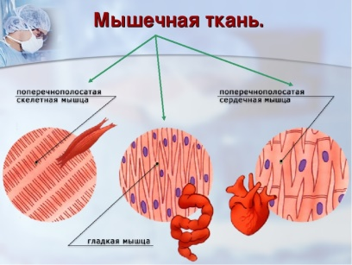

Приложение №3

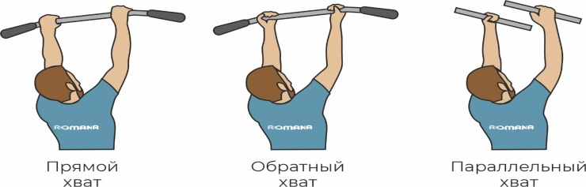

Приложение №4

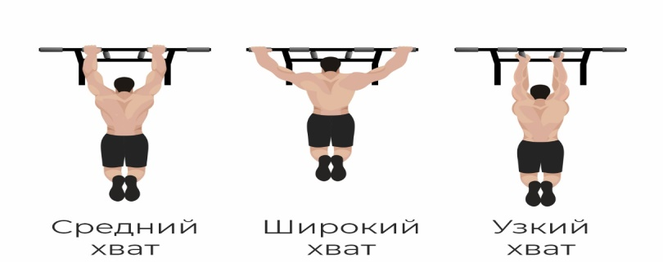

Приложение №5

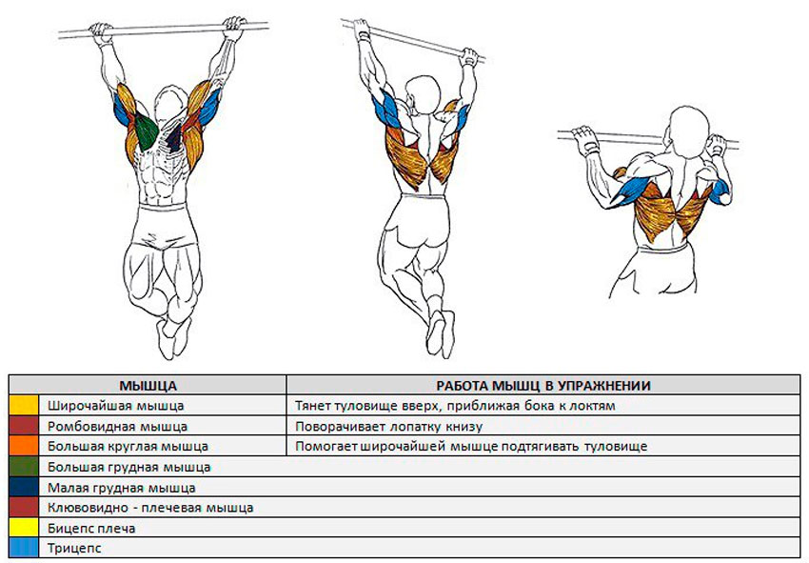

Приложение №6

Таблица 1. Мышцы, задействованные в подтягивании на высокой перекладине.

|  |  |  |
| --- | --- | --- |
| Мышца | Расположение | Работа мышц в упражнении |
| Широчайшая мышца | Верхняя боковая часть и нижняя часть спины | Тянет туловище вверх, приближая бока к локтям (приведение плеча); отводит плечи назад за спину (разгибание плеча) |
| Ромбовидная мышца | Средняя часть спины, покрыта трапецией | Поворачивает лопатку книзу (нижний край лопатки приближается к позвоночнику) |
| Большая круглая мышца | Верх боковой части спины (прямо под подмышкой) | Помогает широчайшей мышце подтягивать туловище к локтям и отводить плечи назад |
| Сгибатели пальцев | Кисти рук, предплечья | Обеспечивают хват, сгибание пальцев |
| Большая грудная мышца | Верхняя часть грудной клетки | Тянет туловище вверх, приводя (приближая) верх руки к туловищу (приведение плеча) |
| Малая грудная мышца | Верхняя часть грудной клетки (покрыта большой грудной мышцей) | Помогает поворачивать лопатку книзу (нижний край лопатки приближается к позвоночнику) |
| Клювовидно-плечевая мышца | Внутренний участок верха руки у плечевого сустава | Приводит плечо к туловищу, поворачивает его наружу |
| Подлопаточная мышца | В подлопаточной ямке, покрыта мышцами | Приводит плечо к туловищу |
| Дельтовидная мышца | Верхняя часть плеч | Фиксирует плечевой сустав, противодействует силе тяжести |
| Бицепс | Передняя часть верха руки | Сгибает руку в локтевом суставе, фиксирует локтевой сустав. Противодействует силе тяжести, фиксирует плечевой сустав. |
| Трицепс | Задняя часть верха руки | Разгибает руку в локтевом суставе, фиксирует локтевой сустав |
| Трапециевидная мышца | Верхняя часть спины | Опускает плечевой пояс, приводит лопатки к позвоночнику |

Приложение №7

Таблица 2. Упражнения, для развития необходимых в подтягивании мышц

|  |  |
| --- | --- |
| Упражнение | Основные мышцы, задействованные в упражнении |
| 1. Кистевой эспандер | Сгибатели пальцев |
| 2. Вис на перекладине на время | Сгибатели пальцев, бицепс, дельтовидная мышца (передний, средний пучок) |
| 3. Подтягивания на резине | Сгибатели пальцев, бицепс, дельтовидная мышца (передний, средний пучок) |
| 4. Отжимание локти в стороны | Большая грудная мышца, бицепс, трицепс, дельтовидная мышца (передний пучок), мышцы брюшного пресса, клювовидно-плечевая мышца |
| 5. Сведение лопаток в положении лежа на животе | Широчайшая мышца спины, ромбовидная мышца, большая круглая мышца, дельтовидная мышца (задний пучок) |
| 6. Бананы | Широчайшая мышца спины, ромбовидная мышца, большая круглая мышца, дельтовидная мышца (задний пучок) |
| 7.Негативные подтягивания | Сгибатели пальцев, бицепс, дельтовидная мышца (передний, средний пучок) |

Приложение №8

Таблица 3. Динамика количества подтягиваний по мере выполнения комплекса упражнений

|  |  |  |  |  |  |
| --- | --- | --- | --- | --- | --- |
| Дата замера | 01.09.2022 | 01.10.2022 | 01.11.2022 | 01.12.2022 | 01.01.2023 |
| Количество подтягиваний | 0 | 2 | 3 | 4 | 5 |

Приложение №9

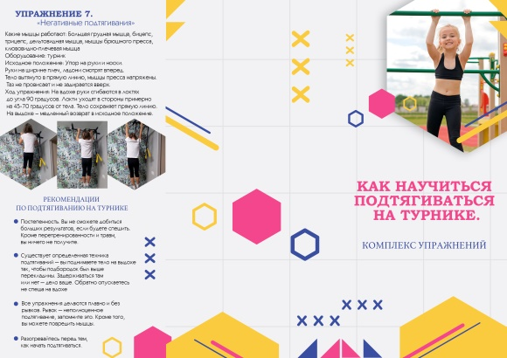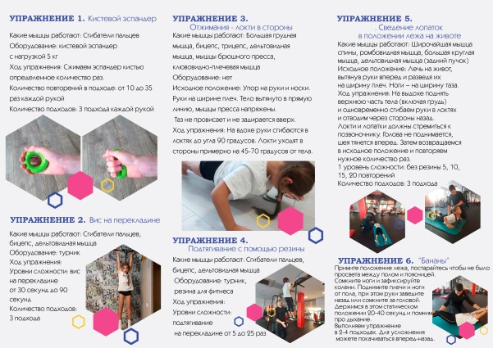

Приложение №10

|  |
| --- |
| **Анкета для учеников 3 класса.**  Укажите пол Ж М  1) Что означает аббревиатура ГТО  - ГТО – это ________________________________________________  - не знаю  2) Хотел бы ты сдавать комплекс ГТО?  - да; - не знаю - нет;  3) Умеешь ли ты потягиваться   - да; - нет;  4) Хотели бы вы научиться подтягиваться на высокой перекладине  - да; - не знаю; - нет; |

Приложение №11

|  |
| --- |
| **Результаты**  Укажите пол Ж -**12** М- **17**  1) Что означает аббревиатура ГТО  - ГТО – это….- **25**  - не знаю - **4**  2) Хотел бы ты сдавать комплекс ГТО?  да-**23** не знаю - **4**  нет - **2**  3) Умеешь ли ты потягиваться   да- **2**  нет-**27**  4) Хотели бы вы научиться подтягиваться на высокой перекладине  Да-**21**  не знаю-**7**  нет-**1** |